Ofício Certidão Nº 50/2023

São Roque, 7 de junho de 2023.

Excelentíssimo Senhor Prefeito,

Nos termos do § 1º, art. 12, da Lei Nº 2.740, de 05/12/2002, e do art. 1º da Lei Nº 2.376, de 09/06/1997, solicitamos os bons ofícios de Vossa Excelência junto à Prefeitura, no sentido de que seja providenciada a expedição de CERTIDÃO das seguintes vias públicas localizadas no bairro do Caetê/Maylasky:

1) RUA BENEDITO VAZ PIRES, já denominada pela Lei Nº 2.136/1993;
2) RUA TOSHIO KOBAYASHI, já denominada pela Lei Nº 3.815/2012.

Ressaltamos a necessidade de que sejam especificados DIMENSÕES, INÍCIO e TÉRMINO de ambas as vias e de que seja anexada à certidão expedida CROQUIS de ambas as vias.

Como já informado, é sabido que a via possui denominação oficial, portanto a simples informação de que a via é denominada não atende ao requerimento formulado neste pedido.

Na certeza de que dispensará especial atenção ao pedido, desde já agradeço, renovando meus mais sinceros protestos de elevada estima e de distinta consideração.

Atenciosamente,

RAFAEL TANZI DE ARAÚJO  Presidente | Antonio José Alves Miranda  (Toninho Barba)  Vereador

Ao Excelentíssimo Senhor
MARCOS AUGUSTO ISSA HENRIQUES DE ARAÚJO
DD. Prefeito da Estância Turística de São Roque – SP
LEI ORDINÁRIA Nº 2.136/1993, DE 7 DE MAIO DE 1993
Dispõe sobre denominação de Rua Benedito Vaz Pires, bairro do Caetê, no distrito de Mailasqui.
José Antonio Sanches Dias, Prefeito da Estância Turística de São Roque, usando de suas atribuições legais,
Faz saber que a Câmara Municipal da Estância Turística de São Roque decreta e ele promulga a seguinte Lei:
Art. 1º Passa a denominar-se Rua Benedito Vaz Pires a via pública que se inicia na Rodovia Raposo Tavares e tem seu término no cruzamento da Estrada Velha do Caetê, distrito de Mailasqui.
Art. 1º Passa a denominar-se Rua Benedito Vaz Pires a via pública com início no cruzamento da Estrada Municipal do Caeté, próximo a Adega Vinhos Caetê, e término na Rodovia Raposo Tavares na altura do Km 47 + 150m (quilômetro quarenta e sete e cento e cinquenta metros), lado direito sentido interior capital, com 1.200m (um mil e duzentos metros) de comprimento e 7 m (sete metros) de largura. (Redação dada pela Lei ordinária nº 3.085, de 2007)
Art. 2º A Prefeitura Municipal, através do órgão competente, providenciará o emplacamento da citada via.
Art. 3º Esta Lei entrará em vigor na data de sua publicação, revogadas as disposições em contrário.
Prefeitura da Estância Turística de São Roque, 7/5/93
José Antonio Sanches Dias
Prefeito
Publicada aos 7/5/93, no Gabinete do Prefeito.
* Este texto não substitui a publicação oficial.
LEI ORDINÁRIA Nº 3.815/2012, DE 29 DE JUNHO DE 2012
Dá denominação de "Rua Toshio Kobayashi" à via pública localizada no Loteamento Chácara Aurora, no Bairro Caetê.

Projeto de Lei nº 056/12 - L, de 30 de maio de 2012

Autógrafo nº 3.766 de 11/6/12 (De autoria do Vereador Etelvino Nogueira - PSDB)

O Prefeito Municipal da Estância Turística de São Roque,

Faço saber que a Câmara Municipal da Estância Turística de São Roque decreta e eu promulgo a seguinte Lei:
Art. 1º Fica denominada "Rua Toshio Kobayashi" a via pública conhecida como "Rua 9" localizada no Loteamento Chácara Aurora, Bairro Caetê, com início na Rua Benedito Vaz Pires e término na Travessa João da Cruz, contando com 200,00 (duzentos) metros de cumprimento e 7,00 (sete) metros de largura.
Art. 2º Faz parte da presente Lei cópia da planta via pública ora denominada.
Art. 3º As despesas decorrentes com execução desta Lei correrão por conta de dotação própria do orçamento vigente.
Art. 4º Esta Lei entra em vigor na data de sua publicação.
Prefeitura da Estância Turística de São Roque, 29/6/2012
Efaneu Nolasco Godinho
Prefeito
Publicada aos 29 de junho de 2012, no Gabinete do Prefeito
Aprovado na 19ª Sessão Ordinária de 11/6/2012.
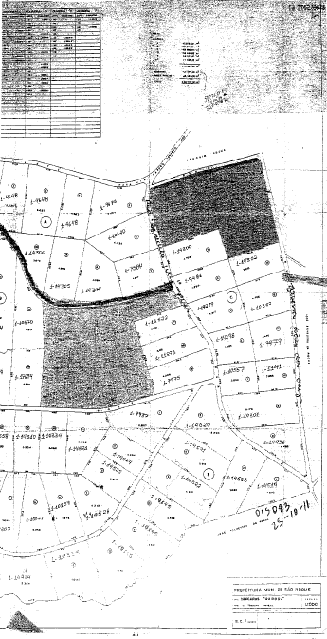
* Este texto não substitui a publicação oficial.

